Урок-проект : «Энергосбережение»
8 класс
Цель урока:
создать условия для углубления знаний учащихся в области энергосбережения, формирования правильного понимания смысла режима ожидания, его положительных и отрицательных сторон

Задачи урока.
Образовательные:
- познакомить учащихся с особенностями работы радиотелевизионной аппаратуры в режиме «stand-by»;
- формировать практические навыки по расчёту потерь энергии приборами в режиме ожидания;
- установить взаимосвязь между экономией энергетических ресурсов и улучшением состояния окружающей среды.

Развивающие:
- способствовать формированию научного мировоззрения учащихся;
- активизировать познавательную деятельность учащихся;
- развивать у учащихся умение работать с учебной информацией, анализировать и систематизировать изучаемый материал, делать выводы.

Воспитательные:
- формировать положительное отношение к проблеме экономии энергозатрат;
- способствовать воспитанию культуры энергопользования; ▪ воспитывать познавательная активность учащихся.

Оборудование: 2 персональных компьютера, имеющим доступ к сети Интернет, мультимедийный проектор, экран, диск с презентацией по теме урока.

Ход урока
(Рекомендуется учащихся класса разбить на две группы).

Вступительное слово учителя.
Использование электричества позволило человечеству создать устройства и приборы, радикально изменившие его жизнь.
Потребность в энергии постоянно увеличивается. Зачастую в пустующих помещениях горят электрические лампы, бесцельно работают конфорки электроплит, светятся экраны телевизоров. Установлено, что 1520% потребляемой в быту электроэнергии пропадает из-за небережливости потребителей.
Простота и доступность электроэнергии породила у многих людей представление о неисчерпаемости наших энергетических ресурсов, притупили чувство необходимости ее экономии.
Между тем, цены услуги на электроснабжения постоянно растут. В связи с этим экономное расходование электроэнергии должно стать нормой жизни для каждой белорусской семьи, каждого человека.
Многие приборы, даже будучи, выключенными, остаются под напряжением и без всякой пользы потребляют электроэнергию. Иногда мы даже не подозреваем, что это происходит – ведь мы выключили прибор не пультом, а используя его основной выключатель. В качестве примера таких приборов можно назвать копировальные аппараты и активные акустические системы.
Электроэнергия практически всегда «просачивается» через те приборы, которые какое-то время не используются, но остаются подключенными к сети, чтобы: их было удобнее включать через пульт дистанционного управления
(телевизоры); они автоматически включались через реле времени (электроплиты,
кофеварки, музыкальные центры и т.д.); принимать сигналы из внешней сети (факсы); проще и быстрее переходить из режима в режим.
Этот вид работы вхолостую, который называют режимом готовности «stand-by», первоначально был задуман как «экономная схема» с сокращенным энергопотреблением.

Учитель: Ребята, а как вы считаете, в каких случаях полезен режим ожидания?

Ответы учащихся:
- Когда человек частично или полностью ограничен в движении.
- Когда необходимо включить прибор (микроволновую печь, стиральную машину, музыкальный центр и др.) в отсутствие хозяина.
Учитель. Расход электроэнергии приборами, находящимися в режиме ожидания, представлен в таблице 1.

Таблица 1. Затраты электроэнергии приборами находящимися в режиме ожидания
Устройство | Устаревшие модели |  | Новейшие модели
 | В час | В месяц | В час | В месяц
Персональный компьютер | 80 Вт | 57,6 кВт | 3-5 Вт | 2,1-3,6 кВт
Ноутбук | 3 Вт | 2,1 кВт | 1,5 Вт | 1,1 кВт
Лазерный принтер | 50 Вт | 36 кВт | 4-5 Вт | 2,9-3,6 кВт
Телевизор | 10 Вт | 7,2 кВт | 0,1-0,3 Вт | 0,07-0,2 кВт
Приемник спутниковой антенны | 11 Вт | 7,9 кВт | 0,5-1,0 Вт | 0,3-0,7 кВт
Музыкальный центр | 6-8 Вт | 4,3-5,7 кВт | 0,5-1,0 Вт | 0,3-0,7 кВт
База беспроводного телефона | 5 Вт | 3,6 кВт | 0,5-1,5 Вт | 0,3-1,1 кВт
Мобильный телефон | 7 Вт | 5 кВт | 0,5-1,5 Вт | 0,3-1,1 кВт
Электроплита с таймером | 6 Вт | 4,3 кВт | 2-4 Вт | 1,4-2,8 кВт
СВЧ-печь с таймером | 3 Вт | 2,1 кВт | 3 Вт | 2,1 кВт

Учитель. Используя таблицу, необходимо определить приборы, потребляющие в режиме ожидание наибольшее количество электрической энергии; наименьшее количество.

Ответы учащихся.

Учитель. Пожалуй, самым «популярным» прибором в каждой семье является телевизор. В среднем время работы телевизора в режиме холостого хода составляет 19 часов. Определить мощность, потребляемую телевизором в режиме ожидания, можно используя паспорт прибора или руководство пользователя.
Давайте, рассчитаем энергопотери, связанные с работой телевизора в режиме «stand-by» за год и сравним эти потери для телевизоров устаревшей модели и современной модели.

(Учащиеся решают задачи 1 и 2 по группам, каждой группе достается по одной задаче).

Задача 1. Рассчитать среднее годовое потребление электроэнергии телевизором марки Горизонт 42AF в режиме «stand-by», учитывая, что потребляемая мощность в режиме ожидания равна 11Вт. (Среднее время работы телевизора в режиме холостого хода составляет 19 часов).

Решение.
Потребление энергии телевизором в режиме «stand-by» за одни сутки составляет
11Вт·19ч=209Вт·ч.
За один год потери энергии составят 209Вт·ч·365=76285 Вт·ч ≈ 76,3 к Вт·ч.
Ответ: 76,3 кВт·ч.

Задача 2. Рассчитать среднее годовое потребление электроэнергии телевизором марки Samsung UE42F5500 в режиме «stand-by», учитывая, что потребляемая мощность в режиме ожидания равна 0,3Вт. (Среднее время работы телевизора в режиме холостого хода составляет 19 часов).

Решение.
Потребление энергии телевизором в режиме «stand-by» за одни сутки составляет
0,3Вт·19ч=5,7Вт·ч.
За один год потери энергии составят 5,7Вт·ч·365=2080,5 Вт·ч ≈ 2,1 к Вт·ч.
Ответ: 2,1 кВт·ч.

Учитель. Таким образом, из расчётов видно, что потребление энергии в режиме холостого хода для телевизора устаревшей модели отличается почти в 35 раз.

Для расчета потерь энергии различными приборами, применяемыми в домашнем хозяйстве и в офисах, можно использовать калькулятор режима ожидания (http://www.technopark.by/iccee/calculator/366.html), который также поможет рассчитать стоимость потребленной энергии и соответствующие выбросы в атмосферу парникового газа СО₂.

(Учащиеся в группах производят расчёт потерь энергии приборами, используемыми в их семьях с помощью калькулятора «stand-by»).

Учитель. В среднем количество энергии, растраченными всеми приборами квартиры в режиме «stand-by», составляет около 600 кВт·ч в год. Если принять, что в Воронеже около 120 тысяч квартир, то получим, что перерасход электроэнергии по городу составит 75960000 кВт·ч.
Чтобы добыть электроэнергию, необходимы большие затраты, которые, к сожалению, приводят к гибели лесов и других природных ресурсов. Это очень серьёзная проблема.
Произведем расчёт количества сжигаемого топлива, необходимого для обеспечения работы приборов в режиме «stand by» в городе Воронеж на протяжении одного года.

(Учащиеся решают задачи 3 и 4 по группам, каждой группе достается по одной задаче).

Задача 3. Рассчитать массу сухих дров, при сжигании которых выделяется такое же количество энергии, которое необходимо для обеспечения работы приборов в режиме «stand-by» в городе Воронеж на протяжении одного года.

Решение.
Для решения задачи примем во внимание, что удельная теплота
сгорания сухих дров составляет 8,3МДж/кг
75 960 000 кВт·ч=75 960 000 000Вт·3600с=273456000МДж.
Для нахождения массы дров воспользуемся формулой m= q/Q, где Q –количество теплоты, выделяемое при сгорании топлива, q – электроэнергия.
m= 273456000*10⁶/8,3*10⁶ Дж/кг=3295903≈3,3*10⁶ кг
Ответ: 33*10⁶ кг сухих дров.

Задача 4. Рассчитать массу природного газа, при сжигании которого выделяется такое же количество энергии, которое необходимо для обеспечения работы приборов в режиме «stand by» в городе Воронеж на протяжении одного года.

Решение.
Для решения задачи примем во внимание, что удельная теплота
сгорания сухих дров составляет 35,5МДж/кг .
75 960 000 кВт·ч=75 960 000 000Вт·3600с=273456000МДж.
Q
Ответ: 7,7*10⁶ кг природного газа.

Учитель. Следует также учесть, что при сжигании даже самого экологичного топлива – природного газа, выбросы в атмосферу из-за расхода энергии в режиме «stand-by» составят более 91 млн. м³ СО₂.

Учитель. Наш урок подходит к концу. Надеясь, советы, полученные вами сегодня, помогут вам и вашей семье в уменьшении энергетических затрат и тем самым в экономии семейного бюджета.
Подведение итогов.
Оценивается работа учащихся в группах учителем и руководителем группы.

Домашнее задание.
Составить план экономии по приборам в своей квартире.

Рефлексия.

Заключение

В настоящее время в нашей стране возникла острая необходимость оптимизации затрат, внедрения энерго- и ресурсосберегающих технологий и техники, соблюдения принципов экономии и бережливости в целях обеспечения максимально эффективного и рационального использования природных и топливно-энергетических ресурсов. Ведь расточительное пользование ресурсами приводит к их истощению, а также загрязнению окружающей среды.
Дежурный режим считается экономичным, но энергия при этом все же потребляется. Задача сокращения потребления энергии электроприборами и системами в режиме ожидания находится в центре внимания международной электронной промышленности. Однако главный выбор использования режима остается за потребителями.
Проведение занятия по данной теме позволит углубить знания учащихся в области энергосбережения, сформировать правильное понимание смысла режима ожидания, а также проводить непосредственные количественные расчеты энергетических потерь, связанных с использованием режима «stand-by».

Приложение
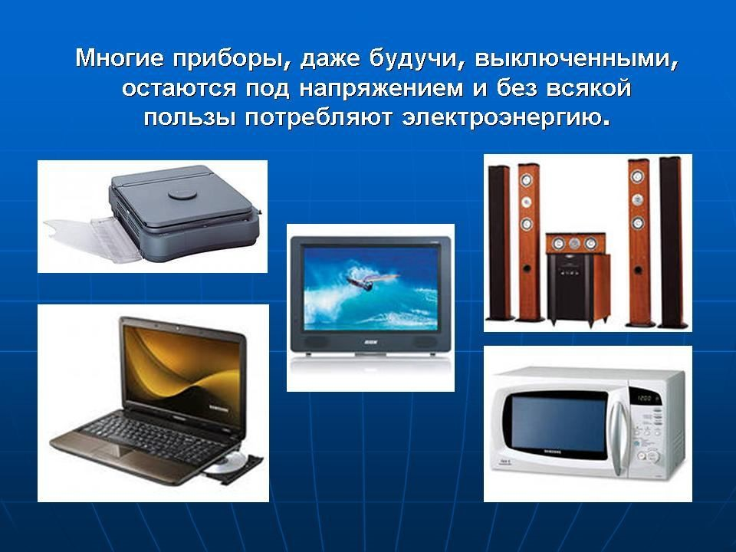

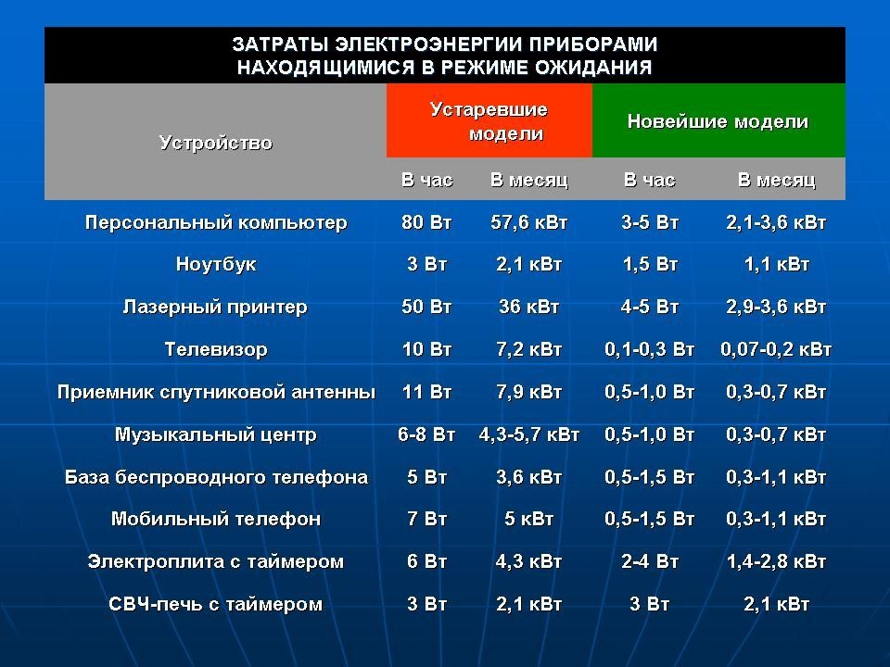

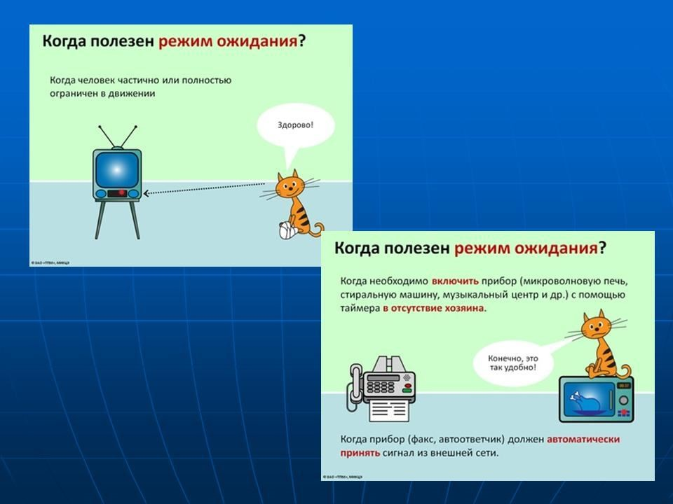

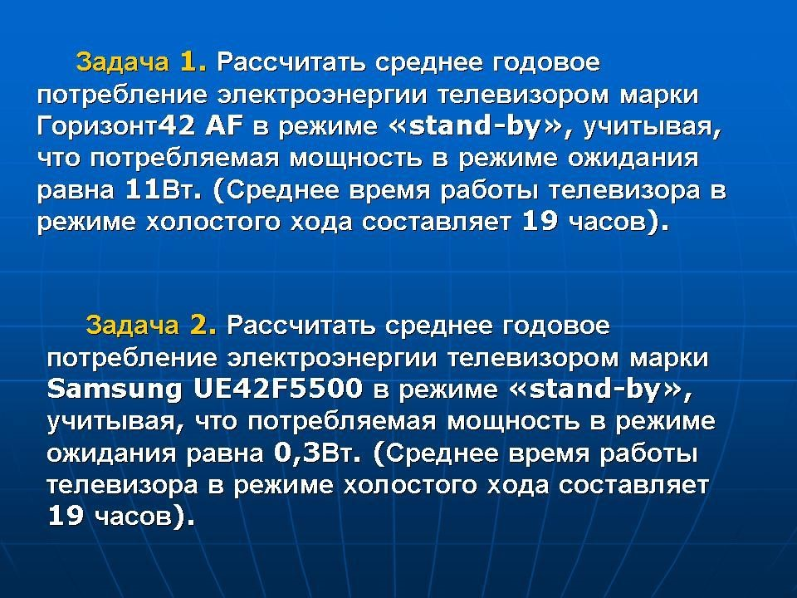

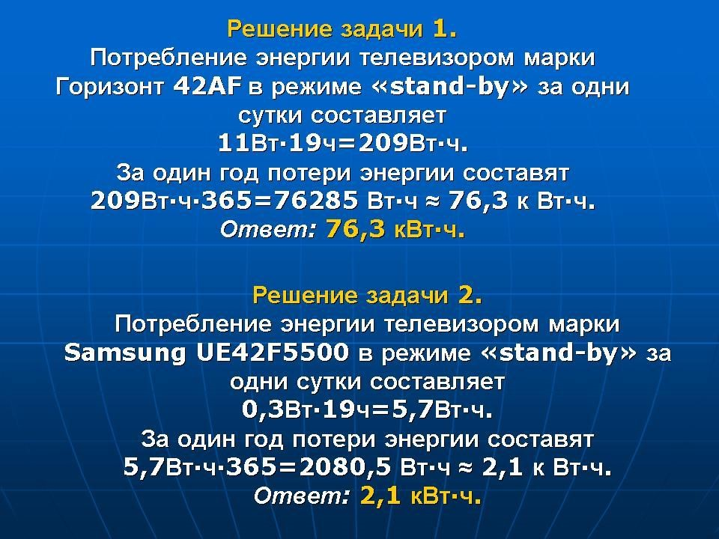

Энергосбережение – реализация мер, направленных на уменьшение объема используемых энергетических ресурсов, таких как электричество, тепло, вода, газ при сохранении соответствующего полезного эффекта от их использования. Расточительное расходование в повседневной жизни воды, газа, электрической и тепловой энергии является не только дорогим «удовольствием», но и признаком невоспитанности, «дурным тоном». Пересмотрев в нашей повседневной жизни свои привычки и поведение, можно значительно снизить потребность в энергоресурсах. И это вовсе не означает ухудшение жизненного стандарта или отказ от комфорта. Привычка экономить энергию это признак разумного и современного потребителя.
Многие из устройств, оснащенных режимом «stand-by» работают «просто так», хотя каждый ватт их мощности в длительном режиме работы приводит к напрасному расходу электроэнергии.
Сохраняя же энергию, можно не только сэкономить свои деньги, но и улучшить экологическое состояние планеты.
Данная методическая разработка может быть использована в практике работы учителей физики, в частности при изучении темы «Использование и экономия электроэнергии» (8 класс).

